

**ОТЧЕТ О ВЫПОЛНЕНИИ**

**практической работы № 12**

Выполнил: ст.гр. 2ИСП9-23

Поплов Вадим

Специальность: 09.02.07

Информационные системы и программирование

Проверил: преподаватель Кумскова И.А.

Москва

2023

**Тема: Классы и объекты**

**Цель работы: Изучение понятия класса как пользовательского типа данных и приобретение навыков работы с классами.**

**Ход работы.**

**Вариант 6**

**Задание 1.** Среди строк целочисленной квадратной матрицы порядка 5 найдите строку с минимальной суммой элементов.

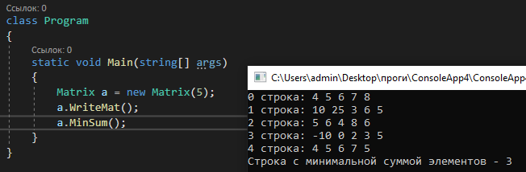

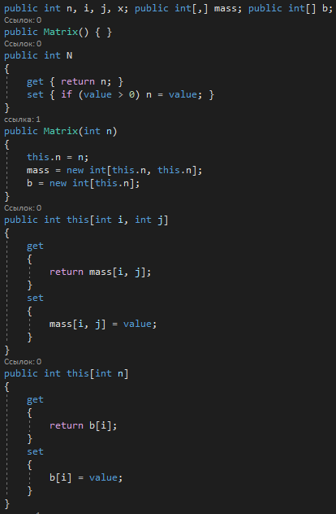

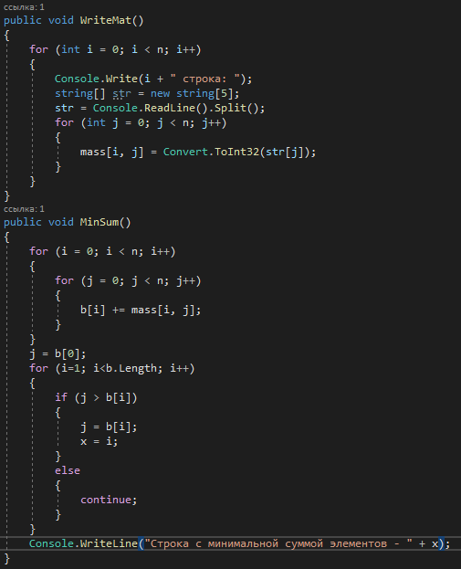

(код программы и режим выполнения программы)

Проверка работы программы:

|  |  |  |  |  |  |
| --- | --- | --- | --- | --- | --- |
| №  теста | Входные данные |  | Результат | Ошибки |  |
|  | |
| 1 |  | | Строка - 2 | нет |
| 2 |  | | Строка - 3 | нет |
|  |  |  |  |  | |

**Ответы на контрольные вопросы.**

1. Модификаторы доступа в C#: public, protected, internal, protected internal, private, private protected.

2. Если классу или члену не задан модификатор доступа, то устанавливается модификатор по умолчанию internal для класса и private для элементов.

3. Программа выведет имя Bob, так как запросили только переменную name.

4. Будет значение Bob, так как было передано это значение в конце.